Versuche mit dem Eudiometer

Öffne die Website: <https://untergasser.github.io/eudiometer/>

***Wasser-Eudiometer***

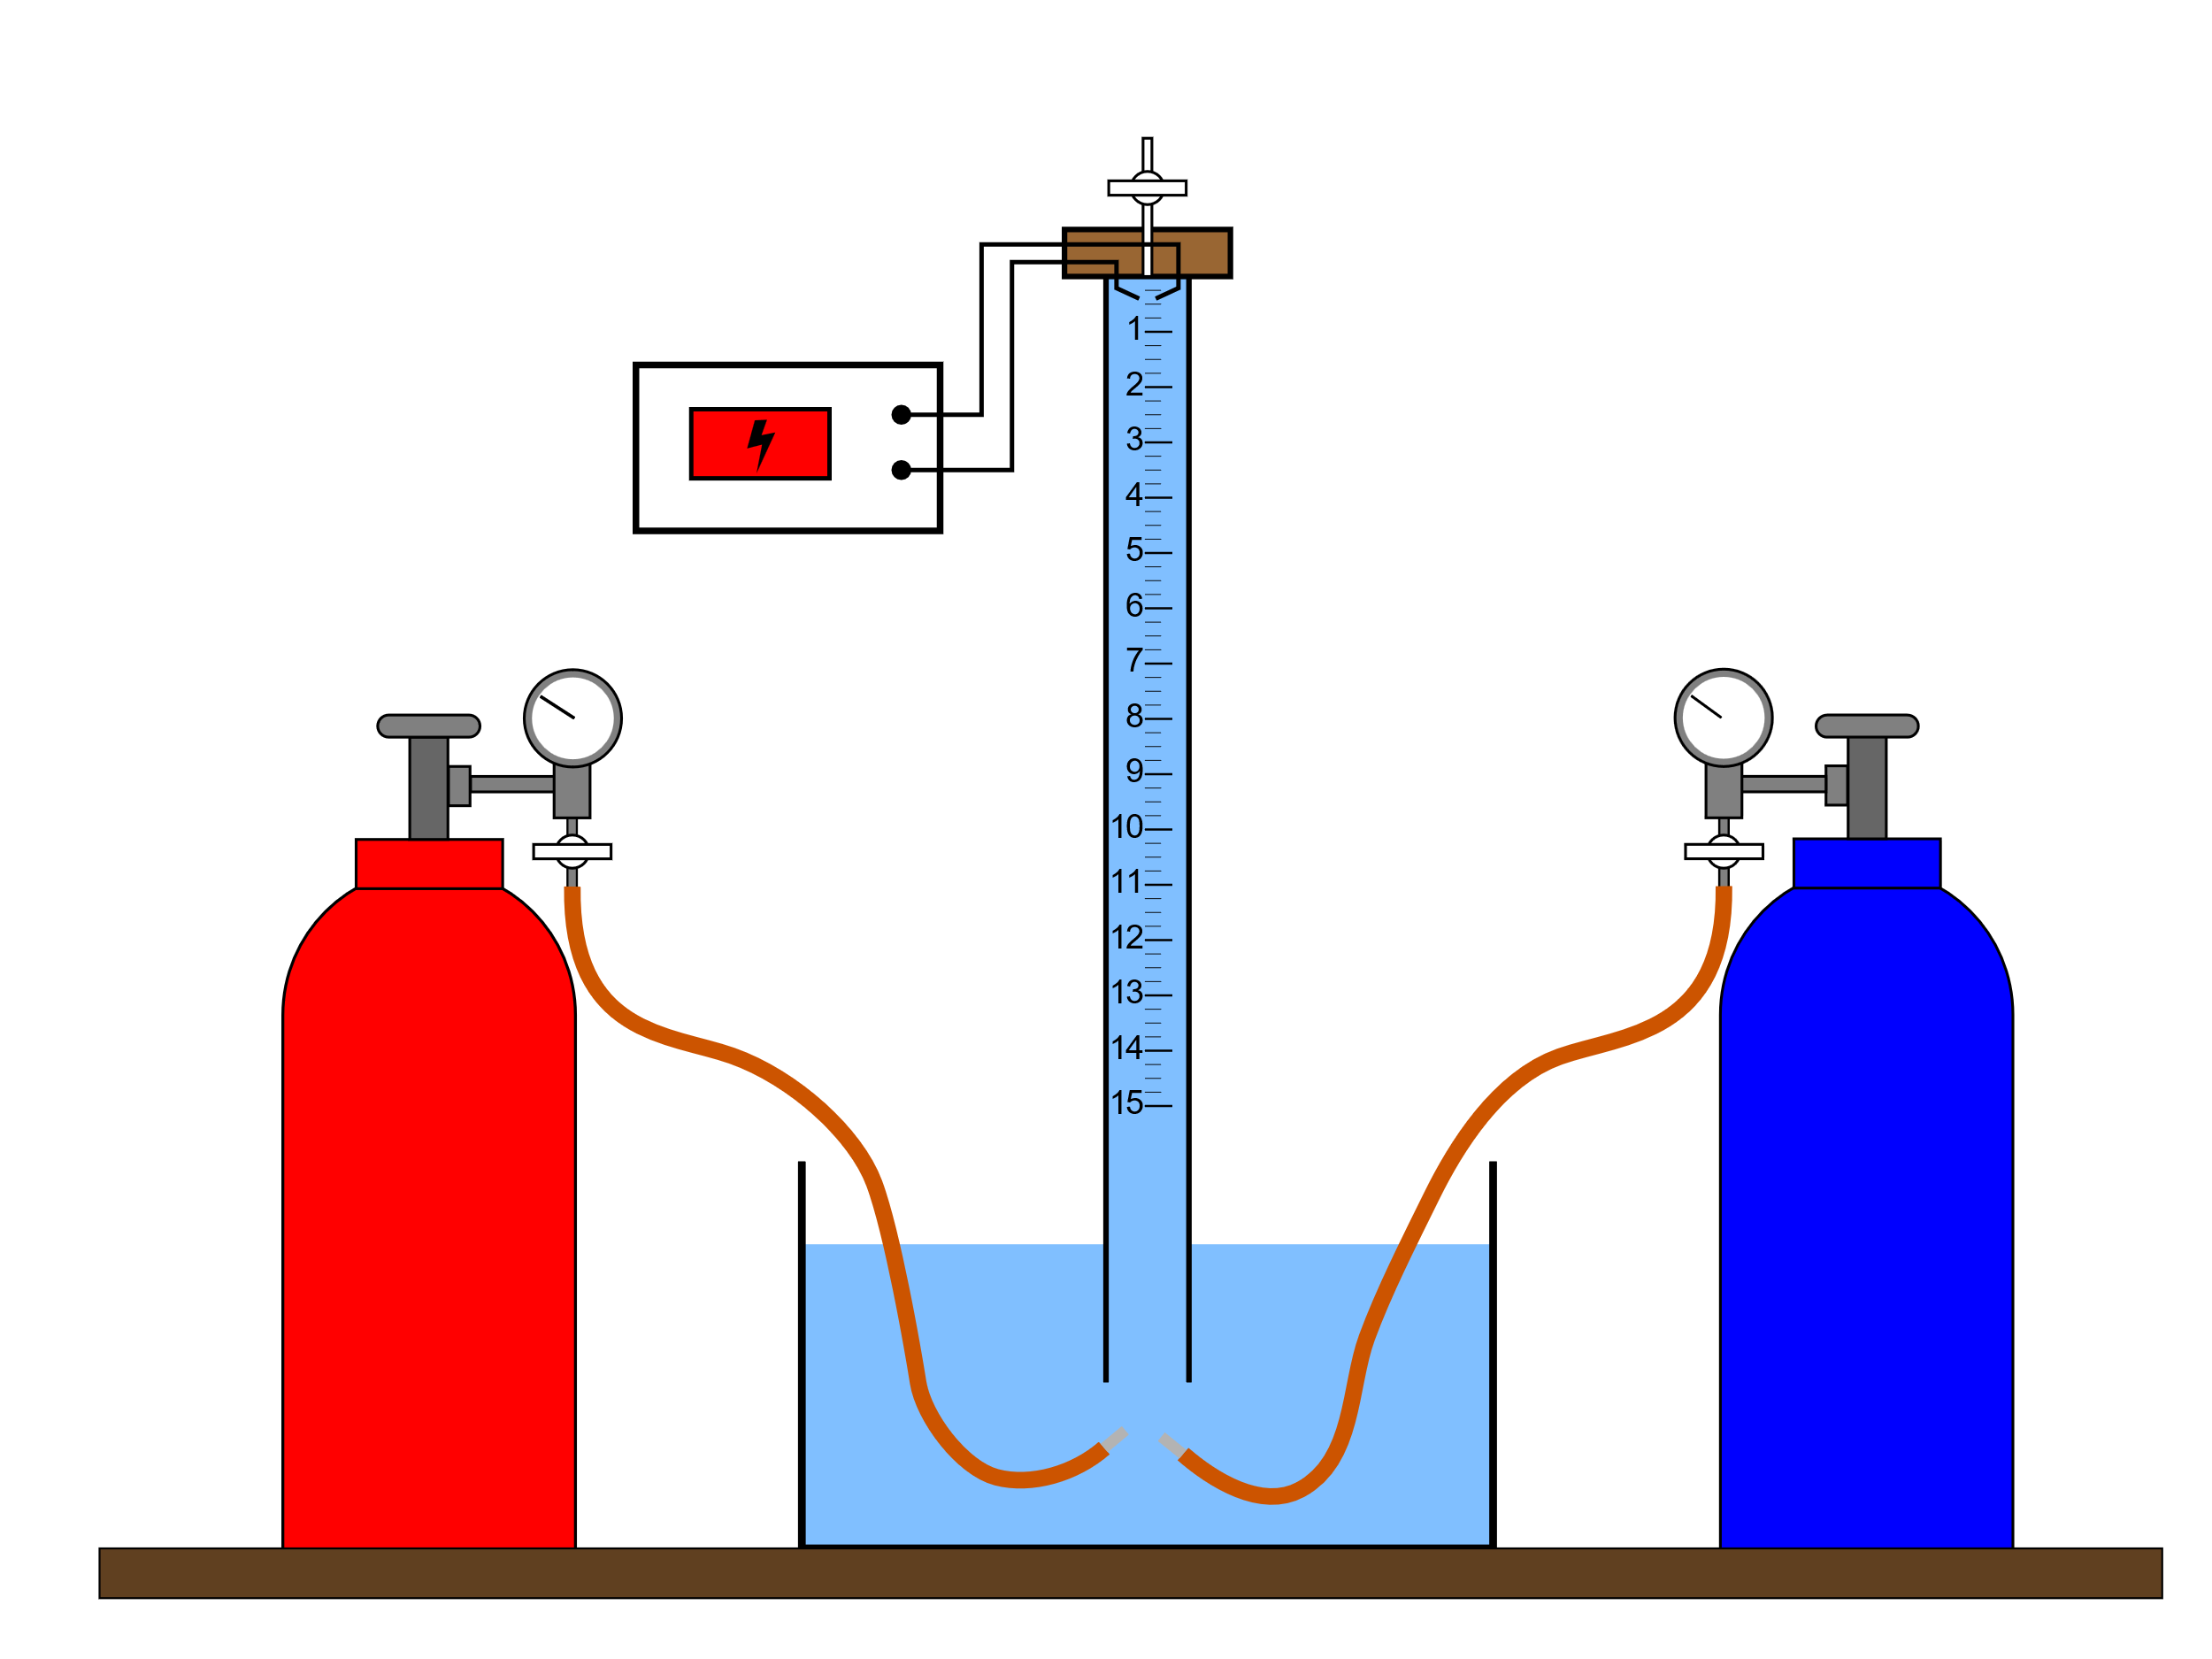*Durchführung:*

Wähle durch einen Klick das Wasser-Eudiometer aus. Durch einen weiteren Klick auf die Gashähne beginnt das jeweilige Gas in den Reaktionsraum auszuströmen. Ein Klick auf den Hahn schließt diesen. Die jeweilige Gasmenge kann direkt an dem Reaktionsraum abgelesen werden, da das Gas das Wasser verdrängt. Die rote Gasflasche enthält Wasserstoff, die blaue Flasche Sauerstoff.

Ein Klick auf die rote Taste zündet das Gemisch

*Aufgaben:*

1. *Fülle verschiedenen Volumina der Gase in den Reaktionsraum und notiere (A) die Gasmenge an Wasserstoff, (B) die Menge an Sauerstoff, (C) das Gesamtvolumen und (D) das eventuelle Restgasvolumen. Versuche mit jedem Versuch die Menge an Restgas zu reduzieren.*

|  |  |  |  |  |  |  |  |  |  |  |
| --- | --- | --- | --- | --- | --- | --- | --- | --- | --- | --- |
| ***Versuch*** | ***1*** | ***2*** | ***3*** | ***4*** | ***5*** | ***6*** | ***7*** | ***8*** | ***9*** | ***10*** |
| ***(A) Wasserstoff*** |  |  |  |  |  |  |  |  |  |  |
| ***(B) Sauerstoff*** |  |  |  |  |  |  |  |  |  |  |
| ***(C) Gesamtvolumen*** |  |  |  |  |  |  |  |  |  |  |
| ***(D) Restvolumen*** |  |  |  |  |  |  |  |  |  |  |

1. *Trage deine Messwerte in die Grafik ein. Als X-Wert gilt der Quotient aus der Menge an Wasserstoff zum Gesamtvolumen und als Y-Wert der Quotient aus Restgasvolumen zum Gesamtvolumen.*
2. *Erläutere, wie daraus das optimale Verhältnis bestimmt werden kann.*

|  |  |  |  |  |  |  |  |  |  |  |
| --- | --- | --- | --- | --- | --- | --- | --- | --- | --- | --- |
|  | **1** | **2** | **3** | **4** | **5** | **6** | **7** | **8** | **9** | **10** |
| **X (A/C)** |  |  |  |  |  |  |  |  |  |  |
| **Y (D/C)** |  |  |  |  |  |  |  |  |  |  |

1. *Zusatzaufgabe: Wie verändert sich der Graph, wenn man als X-Wert den Quotienten aus der Sauerstoffmenge zum Gesamtvolumen wählt und als Y-Wert der Quotient aus Restgasvolumen zum Gesamtvolumen?*

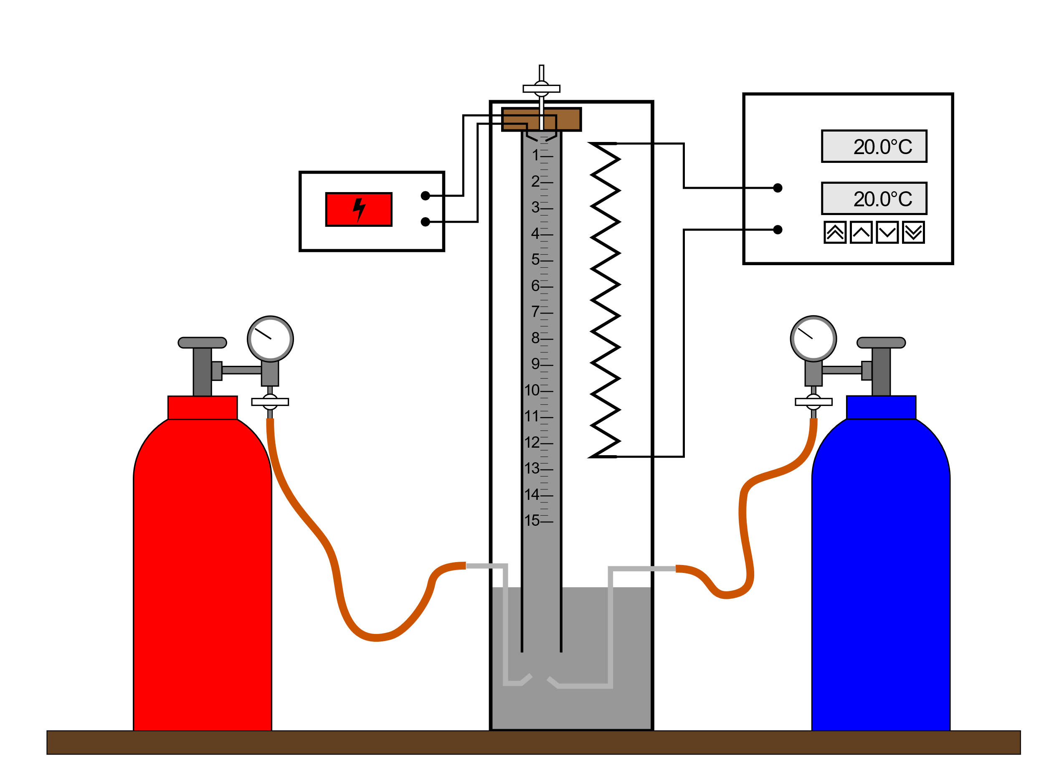**Quecksilber-Eudiometer**

*Durchführung:*

Hier wird Anstelle von Wasser Quecksilber verwendet, um die Gase gezielt in den Reaktionsraum leiten zu können, das generelle Prinzip entspricht aber dem Wassereudiometer.

Zusätzlich lässt sich die Temperatur im Reaktionsraum von 20-350°C frei wählen.

Durch einen Klick auf die Gashähne beginnt das jeweilige Gas in den Reaktionsraum auszuströmen. Ein Klick auf den Hahn schließt diesen. Die jeweilige Gasmenge kann direkt an dem Reaktionsraum abgelesen werden. Ein Klick aus den Doppelpfeil verändert die Temperatur um 10°C, der einfache Pfeil um je 1°C. Die rote Gasflasche enthält weiterhin Wasserstoff, die blaue Flasche Sauerstoff. Ein Klick auf die rote Taste zündet das Gemisch.

1. *Wähle eine geeignete Temperatur um die Menge an Wasser (H2O) in der Gasphase zu bestimmen. Begründe deine Wahl.*
2. *Fülle zwei Milliliter Wasserstoff in das Reaktionsgefäß. Erläutere, mit welcher Menge an Sauerstoff dieses Gasvolumen vollständig abreagieren sollte?*
3. *Notiere die Menge an Wasser, die nach dem Zünden im Eudiometer als Gas verbleibt:* ***…………ml***

1. *Deute die Reaktion auf Teilchenebene:*

***Raumteile an Wasserstoff + Raumteile an Sauerstoff Raumteile an Wasser (H2O)***

|  |  |  |  |  |  |  |
| --- | --- | --- | --- | --- | --- | --- |
|  |  |  |  |  |  |  |
|  |  |  |  |  |  |  |
|  |  |  |  |  |  |  |
|  |  |  |  |  |  |  |
|  |  |  |  |  |  |  |

1. *Bestimme experimentell die Verhältnisformel von Chlorwasserstoff. Erläutere dein Vorgehen unter Verwendung von Fachsprache.*